Szybkie i wygodne ładowanie z akcesoriami gamingowymi marki Hama dla konsol najnowszej generacji
Oferta producenta rozszerzyła się o stację dokującą, ładującą pady do Playstation 5 i Xbox Series X/S. Kolejne nowości to zestaw „piłkarskich” nakładek na kontroler konsoli Sony i wszechstronny zestaw ładujący do padów konkurencyjnej propozycji Microsoftu.
Po skompletowaniu całkiem rozbudowanej oferty dla miłośników grania na PC-tach, PS4 i Nintendo Switch, niemiecka firma postanowiła wyjść naprzeciw oczekiwaniom stale rosnącej rzeczy graczy, którzy zdążyli już przesiąść się na konsole najnowszej generacji. Xbox Series X/S i Playstation 5 są już z nami od prawie półtora roku, a biblioteka przeznaczonych na nie gier rozwija się w coraz szybszym tempie.
Wśród nowości ze znaczkiem Hama znajdziemy stację ładującą, umożliwiającą zasilanie maksymalnie dwóch kontrolerów DualSense do PlayStation 5 jednocześnie przez odpowiednie złącze dla tej konsoli. Wystarczy tylko umieścić kontroler w odpowiednim miejscu, a cały proces od zera do pełnego stanu gotowości zajmuje 3,5 godziny. O stanie naładowania poinformuje nas wskaźnik LED na obudowie urządzenia (czerwony - ładowanie w toku, niebieski - pełne naładowanie). Pozwala też na zintegrowane zarządzanie kablami. Gumowa podstawka zapobiega ślizganiu się po powierzchni, na którą ją położymy. Sugerowana cena detaliczna stacji wynosi 89 zł.
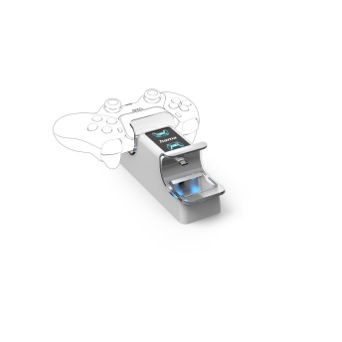
Podobną konstrukcję ma stacja ładująca do padów przeznaczonych do konsoli Xbox Series X/S. Ona również pozwala na zasilanie energią dwóch kontrolerów na raz. Jest to stacja ładująca przy każdym złączu USB 3.0 (np. Xbox Series X/S, PC, laptop). I tutaj nie zabrakło diody LED i możliwości uporządkowanego spięcia kabli. W komplecie znajdziemy też dwie baterie NiMH (1.100 mAh). Po naładowaniu do 100 proc., czas grania wynosi ok. 10 godzin, w zależności oczywiście od intensywności wibracji kontrolera podczas grania. Cena to 119 zł.
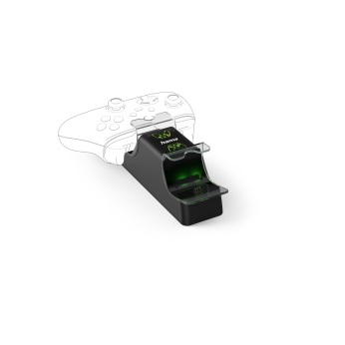
Co jeszcze w kwestii najnowszych kontrolerów? Pada do najnowszej konstrukcji z logo X możemy zasilić osobnym zestawem ładującym od firmy Hama. Wyróżnia się możliwością jednoczesnego grania i ładowania oraz kablem o długości 2,5 m, co gwarantuje wygodną roz(g)rywkę. Tutaj też nie mogło zabraknąć lampki LED, wskazującej stan naładowania akumulatora. Zestaw zawiera akumulator NiMH (1 400 mAh), a deklarowany czas grania po zakończeniu całej procedury to ok. 11 godzin. Taki komplet stanowi wydatek rzędu 69 zł.
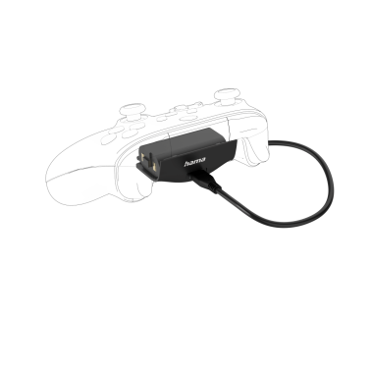
Ostatnią z gamingowych propozycji jest zestaw akcesoriów 6w1 Soccer do kontrolera do Playstation 5. Ten sześcioelementowy zestaw zawiera w sobie przede wszystkim nakładkę na pad DualSense z charakterystycznym piłkarskim motywem, poprawiającą jego chwyt. Elastyczny materiał zapewnia doskonałe dopasowanie i łatwe zakładanie. Kolejne elementy to dwie nasadki na drążek sterujący i dwie nasadki na spusty. Wystarczy je na nie nałożyć, a szorstka struktura powierzchni polepsza chwyt. Ostatnim elementem jest folia ochronna panelu dotykowego, chroniąca go przed kurzem, brudem i zadrapaniami. Na cały komplet musimy wydać 49 zł.
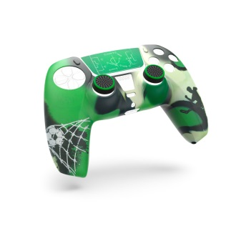
Wszystkiego o nowych produktach dla fanów konsol najnowszej generacji dowiemy się ze strony https://pl.hama.com.

